CITTÀ DI URBINO
AMAT

URBINO
TEATRO SANZIO
STAGIONE 201415

6 FEBBRAIO 2015
RESIDENZA DI ALLESTIMENTO

Pierfrancesco Pisani e Parmaconcerti
in collaborazione con Comune di Urbino /AMAT

QUALCOSA RIMANE

di Donald Margulies
con Monica Guerritore, Alice Spisa
regia Monica Guerritore

PRIMA NAZIONALE
Pierfrancesco Pisani e Parmaconcerti
in collaborazione con Comune di Urbino /AMAT

presentano

Q U A L C O S A R I M A N E
di Donald Margulies
traduzione Enrico Luttman
regia Monica Guerritore
con MONICA GUERRITORE e ALICE SPISA
“Originally produced by the Manhattan Theatre Club with funds provided by the Harold and Mimi Steinberg Charitable Trust on April 30, 1997.
Commissioned and first produced by South Coast Repertory”

DEBUTTO 6 febbraio 2015
TEATRO SANZIO di URBINO

C’è grande attesa per il debutto in prima italiana venerdì 6 febbraio al Teatro Sanzio di Urbino - al termine di una residenza di allestimento nell’ambito della stagione promossa dal Comune e dall’AMAT - di Qualcosa rimane, spettacolo con la regia di Monica Guerritore (già creatrice dello spettacolo Mi chiedete di parlare dedicato ad Oriana Fallaci nel 2011).

La commedia drammatica di Donald Margulies (Premio Pulitzer 2000), portata in scena per la prima volta in America nel 1996 e tuttora in tour nei migliori teatri americani, tratta il tema dello scontro generazionale tra una scrittrice di grande talento e fama, che alterna la pubblicazione di romanzi di successo all'insegnamento di pochi giovani allievi dotati (il cognome di lei è indicativo, Steiner) e una giovane scrittrice affamata di tutto. La breve relazione segreta con il grande poeta Delmore Schwartz (Kerouac, Corso, Ginsberg e autore di Nei sogni cominciano le responsabilità), ha segnato la vita della scrittrice; ma attraverso una crescente intimità, la giovane penetra quel nucleo tenuto segreto e se ne appropria. La messa in scena della Guerritore racconta la casa di Ruth come 'esilio' (fondamento della Beat Generation), che contiene e restituisce con rimandi visionari il tessuto intellettuale ed emotivo della donna. In quel luogo 'violato', il tradimento della giovane non è solo distanza generazionale, ma divario tra profondità/tempo e superficie/fretta, tipica del nostro mondo.
In scena, con Monica ci sarà ALICE SPISA, vincitrice PREMIO UBU 2013 come migliore attrice under 30 per lo spettacolo Lo Stupro di Lucrezia di Valter Malosti. E laddove non potrà la SPISA, vedremo al fianco della Guerritore LUCILLA MININNO, grandissima interprete e affiatata compagna di lavoro di Monica (al suo fianco nello spettacolo della Fallaci )

"Il ruolo di Lisa Morrison (inizialmente pensato per Carolina Crescentini) sarà interpretato dalla giovane Spisa. Pur di avere questo giovanissimo talento per un ruolo cosi difficile e ambiguo abbiamo chiesto a Lucilla Mininno (già in scena in Mi chiedete di parlare) di interpretare il ruolo la dove la Spisa era già impegnata. "Il doppio ruolo è stimolante, dà occasioni di confronto e permette a due artiste di esprimersi", afferma Lucilla Mininno che ha dato con entusiasmo la sua disponibilità. "All'estero è una consuetudine e io sono felicissima di rovesciare i tavoli e sentirmi sedotta, adorata e derubata nei miei scritti e nelle mie storie da due donne cosi diverse” dichiara Monica Guerritore.

Dopo il debutto a Urbino, lo spettacolo sarà ancora in scena nelle Marche il 12 marzo al Teatro Marchetti di Camerino e il 13 marzo al Teatro La Nuova Fenice di Osimo. Il tour prosegue in 25 teatri italiani, per maggiori informazioni le date sono pubblicate sul sito www.parmaconcerti.it.

Per informazioni e biglietti (da 10 a 20 euro) per la prima nazionale a Urbino: botteghino del Teatro 0722 2281, AMAT 071 2072439. Inizio spettacolo ore 21.
MONICA GUERRITORE

Dopo il folgorante debutto a quindici anni nel Giardino dei Ciliegi con la regia di Giorgio Strehler al Piccolo Teatro di Milano avvenuto nel 1974 viene diretta dai maggiori registi italiani, da Missiroli a De Lullo a Gabriele Lavia. Interprete di ruoli di grande rilievo (Giocasta, Lady Macbeth, Ofelia) dà vita a personaggi femminili di grande forza come la Signorina Giulia di Strindberg e Marianne in Scene da un matrimonio di Bergman.
Dal 2001 al 2004 collabora con Giancarlo Sepe e porta in tournée con enorme successo di pubblico Madame Bovary, Carmen e La Signora dalle Camelie. Figura anomala nel panorama italiano ha dato vita a personaggi inquietanti anche al cinema come in Fotografando Patrizia di Salvatore Samperi seguito da Scandalosa Gilda, Sensi e la Lupa diretta da Lavia .Primi incassi nelle stagioni cinematografiche.
In televisione debutta nel 1977 con il primo sceneggiato a colori della Rai diretto da Sandro Bolchi, Manon Lescaut. Torna in Rai, sul primo canale, per sua scelta, solo nel 1997, con Costanza di Pierluigi Calderoni e nel '99 con L'amore oltre la vita. Nel marzo 2004 è Ambra in Amanti e segreti.
Nel 2004 /2007 mette in scena Giovanna DArco da lei scritto, diretto e interpretato, uno degli spettacoli piuù visti delle ultime stagioni teatrali.
Nel 2006 è Ada Sereni nel film in due puntate Exodus: i clandestini del mare; la messa in onda è il 27 gennaio, il Giorno della Memoria 2007. Nel Dicembre 2007 inizia a girare con Ferzan Ozpetek il film Un Giorno Perfetto mentre a Marzo 2008 viene chiamata da Mimmo Calopresti per interpretare la madre di uno dei ragazzi uccisi nel film documentario sulla tragedia della Thyssen-Krupp. A Maggio 2008 è sul set dell'amico Pappi Corsicato per una partecipazione nel film che segna il ritorno del regista Il seme della discordia.
A Settembre-Ottobre 2008 gira il film La Bella Gente con Antonio Catania e Elio Germano per la regia di Ivano de Matteo.
Nel 2010 in Sant'Agostino ha il ruolo di "Monica" con Alessandro Preziosi e la regia di Christian Dugay, produzione Lux Films. Porta contemporaneamente in alcuni teatri italiani una "Lectio Magistralis" su Dante/Leopardi da lei elaborata: "Dall'Inferno all'Infinito".
Con Mi chiedete di parlare, un testo su Oriana Fallaci da lei scritto e interpretato, conquista il Festival di Spoleto (luglio 2011.). È attualmente Judy Garland nel musical End of the Rainbow di Peter Quilter. Nel cinema i suoi ultimi ruoli in una commedia La peggior settimana della mia vita di Alessandro Genovesi, Come non detto un film sul coming out ed è in uscita un film sulla famosa manifestazione pacifista delle donne ad Algeri del 1997 Parfums d'Alger diretto da R. Benhadj con la fotografia di Storaro. Nel 2012 è Rosa Priore in Sabato, domenica e lunedì di Eduardo De Filippo e nel febbraio 2013 va in onda Trilussa con Michele Placido.
Ha pubblicato nel 2011 con Mondadori La Forza del Cuore.
Nell'ottobre del 2013, insieme a Giovanni Nuti, è al Teatro Trianon di Napoli nel concerto Mentre rubavo la vita.. 20 brani musicati dallo stesso Nuti su testi di Alda Merini.
Pierfrancesco Pisani e Parmaconcerti
in collaborazione con il Comune di Urbino /Amat

presentano

MONICA GUERRITORE e ALICE SPISA
in

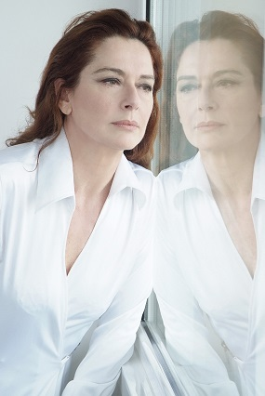

Q U A L C O S A R I M A N E
di Donald Margulies
traduzione Enrico Luttman

regia Monica Guerritore
direttore allestimento Andrea Duilio Sorbera
collaborazione alle scene Giovanni Licheri e Alida Cappellini
costumi Valter Azzini
luci Paolo Meglio
sarta Mara Gentile
direttore palco Marco Parlà
regista assistente Lucilla Mininno
assistente alla regia Maria Lavia
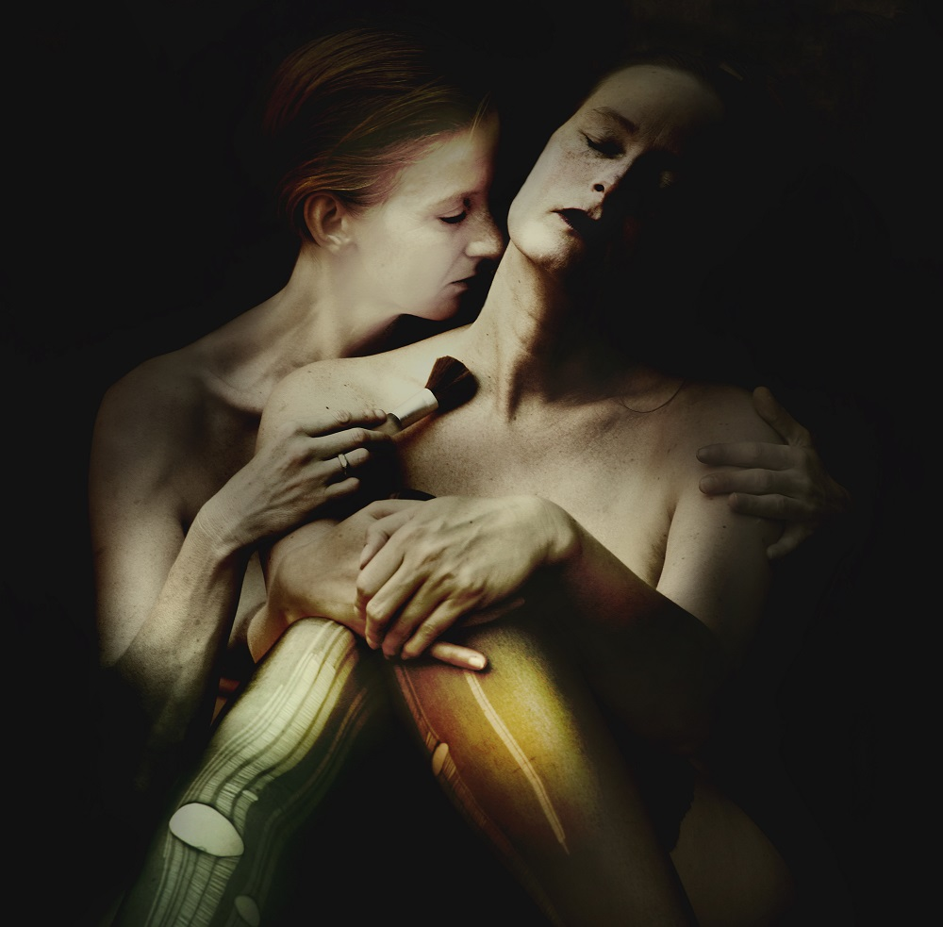
Immagine di Anke Merzbach

Qualcosa rimane è una commedia drammatica di Donald Margulies (Premio Pulitzer 2000).
Tratta il tema dello scontro generazionale tra una scrittrice di grande talento e fama (Ruth Steiner interpretata da Monica Guerritore), che alterna la pubblicazione di romanzi di successo all'insegnamento a pochi giovani allievi dotati e una giovane scrittrice (Lisa Morrison interpretata da Alice Spisa), affamata di tutto. La donna ha un vissuto misterioso, che è allo stesso tempo dolore e nascita del suo diventare 'scrittrice' e che rivelerà alla sua allieva/amica solo a seguito dell'intimità che si verrà a creare tra loro: la complessa relazione affettiva, quando era una giovanissima aspirante scrittrice, con Delmore Schwartz, poeta, filosofo, scrittore, mentore tra l'altro di Lou Reed all'Università di Syracuse e protagonista del Dono di Humboldt di Saul Bellow e l'esperienza nel mondo rivoluzionario della Beat Generation (Ginsberg, Kerouac, William Borroughs...). La giovanissima Lisa percepisce la potenza di quel mondo, fatto di esperienze, ma la fretta, dominus della gioventù, le fa sembrare impossibile arrivare a tanta ricchezza creativa. Lei che ha tempo non vuole sprecarlo: vuole scrivere, vuole produrre, vuole pubblicare anche a costo di tradire...
Sono i tempi e le dinamiche che viviamo: il tempo fa si che le esperienze (quali che siano) sviluppino in noi via via radici salde e profonde. Ciò che emerge nel mondo di fuori è nutrito, alimentato da quel tessuto radicolare, che essendo però invisibile, non ha valore per chi invece vive la sua giovane età non prendendo in considerazione le fessure (squarci della coscienza) interiori (anche del pensiero). L'immaginario, l'opera creativa o di pensiero, oggi, è così facilmente replicabile attraverso la tecnica (riproduzione), che non necessità di esperienza diretta, può essere orecchiata e fatta propria. Ed ecco allora che la giovane Lisa è intelligente al punto da riconoscere il talento della sua 'maestra', determinata al punto di volere imparare da lei la tecnica della scrittura, sensibile al punto da percepire la pienezza della donna, ma impaziente o avida (o disillusa?) al punto da non volere aspettare che la vita lavori su di lei creando radici nel suo cuore… E ruba così 'la vita dell'altra'... tradimento della relazione maestro-allievo, copia e incolla tipica del nostro tempo fatto di repliche o semplicemente morte a ciò che sta morendo per dare vita a ciò che sta cominciando a vivere e non importa se ciò che comporta è il tradimento? Tradire in fondo pesca il suo senso da tradurre, andare da un’altra parte.
Questi sono i temi, tanti e fluidi, così come la vita insegna, che scruto con la mia mia regia, la mia visione del testo che come spesso mi accade travalicherà il testo scritto, per andare a cercare... capire... Per me il teatro è innanzitutto il "cosa"... e poi c'è il "come"... Lou Reed, Patti Smith, Leonard Cohen, allievi di quegli artisti saranno in scena con le loro stupende ballate. Ho fortemente voluto Alice Spisa, giovanissima vincitrice del premio Ubu 2013, per interpretare il complesso ruolo della giovane Lisa Morrison e a confrontarsi con me nel ruolo di Ruth Steiner. Rivedo in lei me ragazzina nei miei primi grandi ruoli e la grinta e il talento dei miei anni: sarà una dura lotta. Lunga. Che non si esaurisce in una sera in palcoscenico... Il teatro è anche questo. É faticoso ed emozionante.
Al cielo si sale con le mani. Non ci sono ali (o aiutini, scorciatoie). Ci sono le mani…le nostre operose mani.
Ci vediamo in palcoscenico.

Monica Guerritore
(Registrazione al National Poetry Festival, 1962)

Delmore Schwartz
Alla Solenne Musica
“Ora il musicista può cantare
lussuria ed emulazione dimorano tra noi
come re barbarici:
hanno conquistato, abitato i nostri cuori
divorato e rapito
con la selvaggia avidità e bruciante avarizia
la sostanza della pietà e compassione”

Delmore Schwartz, "Nei sogni cominciano le responsabilità" è pubblicato da Neri Pozza
“Originally produced by the Manhattan Theatre Club with funds provided by the Harold and Mimi Steinberg Charitable Trust on April 30, 1997.
Commissioned and first produced by South Coast Repertory”
Prof. Roberto M. Danese
docente di Filologia Classica, Fortuna della cultura classica e Letteratura e cinema
Università degli Studi di Urbino Carlo Bo
Dipartimento di Scienze della Comunicazione e Discipline Umanistiche
Fondazione 'Carlo e Marise Bo'
Direttore del Master Professionisti dell'Informazione Culturale
Coordinatore della rivista 'Studi urbinati B'

Letteratura come vita... L'assioma di Carlo Bo potrebbe essere il marchio distintivo della vicenda di Ruth e Lisa, due donne che, loro malgrado, si specchiano l'una nell'altra attraverso il filtro impietoso della scrittura, la parola letteraria che ne media continuamente il dialogo modellando il loro vivere e il loro confrontarsi come persone. Ruth Steiner è una famosa scrittrice ebrea che ha costruito la sua dimensione artistica vivendo appieno una grande stagione letteraria attraverso il torbido rapporto con Delmore Schwarz, una delle figure più influenti sulle forme migliori della controcultura americana, in una scia che porta da Allen Ginsberg a Lou Reed fino a Saul Bellow e, mutatis mutandis, agli U2. Lisa è l'ultima dei discepoli di Ruth, prima timida e quasi servile, poi amica insidiosa, sempre più profondamente innervata nella quotidianità della scrittrice. La simbiosi fra docente e allieva cresce e muta negli anni, il rapporto fisico, la condivisione degli spazi, la trasmissione del sapere, delle storie e delle esperienze diviene un progressivo svuotamento di Ruth per alimentare la crescita spietata di Lisa. Il maestro muore progressivamente e fatalmente nella vita del suo scolaro, che da passivo ricettore si trasforma in vorace predatore che assimila con meditata lentezza ogni preziosa stilla generata dall'incrocio tra vita vissuta e vita immaginata nel narrare. La beat generation è uno sfondo paradigmatico, nel suo valore dirompente e nel suo diventare mito imprigionato dalla santificazione editoriale: Schwarz prima e poi Ginsberg, Corso, Kerouac, Burroughs scrivevano le loro poetiche sulla pelle devastata dal sesso liberato, dalle droghe che aprivano i confini della creatività e insieme divoravano i corpi, da una promiscuità mentale e fisica che nulla negava e tutto rubava, producendo grandi emuli capaci di nutrirsi del loro progressivo disfacimento. La Steiner è uno di questi, forse l'esempio più fulgido e tormentato. E Lisa ha imparato bene la lezione, si aggira nella casa di Ruth circuendo la matura scrittrice come un vampiro che abbranca seduttivamente la preda, nella paziente attesa di bere il sangue delle sue esperienze e di incarnare in una nuova giovinezza l'arte e la personalità della maestra, che arriverà forse troppo tardi alla consapevolezza di quanto sta accadendo. Nella mise en scène di Monica Guerritore l'allieva, la materia vergine e grezza, si trasfigura a poco a poco fra controluci psicologiche, emblematicamente scontornate dalle cromie sceniche, e assume sempre di più le fattezze del parassita necessario, in un gioco di affinità elettive e contrasti durissimi, scandito dall'uso profondamente significativo degli spazi del proscenio, ove ogni oggetto, ogni elemento visivo, ogni contrappunto sonoro e musicale ha un ruolo fondamentale nell'accompagnare il drammatico confronto fra le due attrici che danno vita alla pièce. Al di là della storia mutuata da Donald Margulies, questo spettacolo è un saggio importante di quanto oggi la parola letteraria abbia bisogno di rinascere nella fisicità performativa, di quanto l'immaginazione registica e attoriale siano molto più che un tributo alla storia del teatro, ma diventino una spinta formidabile, antica e nuova, alla restituzione, sotto forma di inevitabile intermedialità, di quei valori culturali e civili che l'arte in sé sta tristemente smarrendo fra logiche di mercato e sacrificio sull'altare di un annichilente utilitarismo. E alla fine Qualcosa rimane.

roberto m. danese

